Miejskie Przedszkole Nr 3 „BAJKOWA KRAINA”, ul. Focha 55, 42-217 Częstochowa, tel. 34/3245641
NIP: 573-23-22-786

Częstochowa, 25 kwietnia 2016
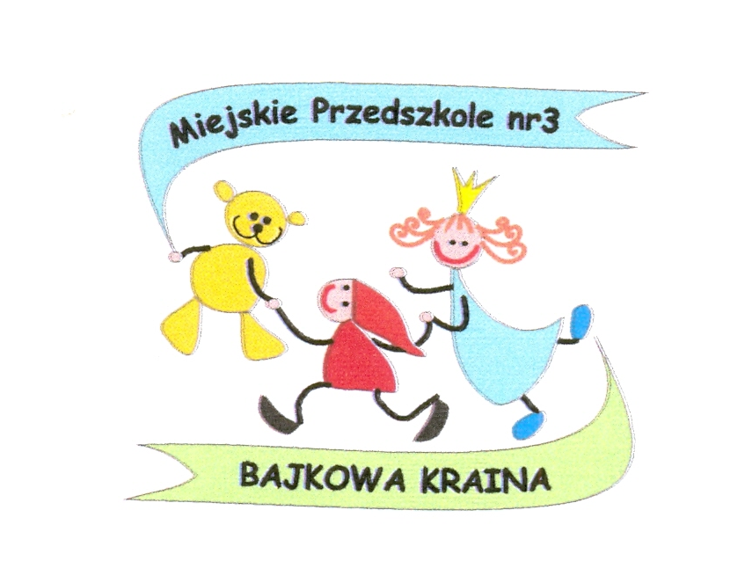

OGŁOSZENIE
O WYBORZE NAJKORZYSTNIEJSZEJ OFERTY
zamówienia udzielonego na podstawie art. 4 pkt 8 ustawy
Prawo zamówień publicznych

W imieniu Miejskiego Przedszkola nr 3 w Częstochowie informuję o wyniku wyboru wykonawcy dokumentacji projektowo-kosztorysowej
dla zadania inwestycyjnego: Plac zabaw i rekreacji ruchowej dla dzieci w dzielnicy Śródmieście przy Miejskim Przedszkolu Nr 3 w Częstochowie, przy ulicy F .Focha 55

Wybrany Wykonawca:
Pracownia Architektury SIMA Andrzej Piesyk
Ul. Pużaka 12/15; 42-224 Częstochowa
Uzasadnienie:
Został wybrany wyżej wymieniony wykonawca, gdyż zaproponował najniższą cenę.
Załączniki:
Zbiorcze zestawienie złożonych ofert.
Otrzymują:
- Studio V13 Niedzielski Paweł, Częstochowa ul. Armii Krajowej 23/124
- Pracownia Architektury Krajobrazu Marta Miłosz; Ul. Mazurska; 11-520 Ryn
- TIM Architekci s.c. – Tomasz Borowiecki, Małgorzata Małasiewicz; Częstochowa ul. Nadrzeczna 56/6

- Pracownia Architektury SIMA Andrzej Piesyk; Ul. Pużaka 12/15 42-224 Częstochowa
- CROQUET SP.Z O.O. Szczodre, ul. Trzebnicka 81, 55-095 Mirków
- Architektura & projekty Damian Bejton, ul. 3 maja 71a, 44-230 Czerwionka – Leszczyny
- Studio- P Piotr Żak; ul. Leśna 30A, 39- 100 Ropczyce
- ARCHIFORMACJA PRACOWNIA ARCHITEKTONICZNA
Ul. Wiosny Ludów 10, 63- 000 Środa Wielkopolska

Załącznik do ogłoszenia o wyborze najkorzystniejszej oferty
ZBIORCZE ZESTAWIENIE ZŁOŻONYCH OFERT
L.p. | Nazwa i adres wykonawcy | Cena brutto oferty
1 | Studio V13 Niedzielski Paweł, Częstochowa ul. Armii Krajowej 23/124 | 3431,70
2 | Pracownia Architektury Krajobrazu Marta Miłosz  Ul. Mazurska; 11-520 Ryn | 7890,00
3 | TIM Architekci s.c. – Tomasz Borowiecki, Małgorzata Małasiewicz; Częstochowa ul. Nadrzeczna 56/6 | 4305,00
4 | Pracownia Architektury SIMA Andrzej Piesyk  Ul Pużaka 12/15 42-224 Częstochowa | 2952,00
5 | CROQUET SP.Z O.O. Szczodre, ul. Trzebnicka 81, 55-095 Mirków | 6765,00
6 | Architektura & projekty Damian Bejton, ul. 3 maja 71a, 44-230 Czerwionka – Leszczyny | 7000,00
7 | Studio- P Piotr Żak; ul. Leśna 30A,  39- 100 Ropczyce | 2995,05
8 | ARCHIFORMACJA PRACOWNIA ARCHITEKTONICZNA  Ul. Wiosny Ludów 10, 63- 000 Środa Wielkopolska | 5104,50

